1º PASSO
Acesse o formulário do Tesouro Nacional - clique aqui para gerar o boleto . Você deverá inserir os dados corretamente conforme consta na figura a seguir destacados em vermelho e clicar em "Avançar"
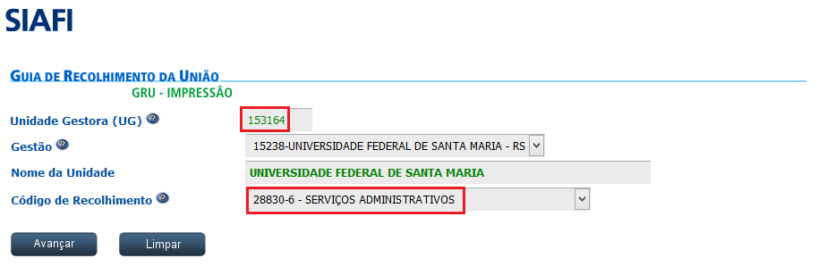

2º PASSO

Na próxima tela que abrir, preencha os dados obrigatórios, os que têm asterisco vermelho, e quanto aos demais siga as seguintes orientações descritas abaixo. Depois, clique em "Emitir GRU".

NÚMERO DE REFERÊNCIA: Não preencher
COMPETÊNCIA: Colocar a data atual
VENCIMENTO: Inserir uma data de vencimento para o pagamento do boleto
DESCONTOS/ABATIMENTOS: Não preencher
OUTRAS DEDUÇÕES: Não preencher
MULTA/MORA: Não preencher
JUROS/ENCARGOS: Não preencher
OUTROS ACRÉSCIMOS: Não preencher
VALOR TOTAL: Inserir o valor total conforme o que é cobrado pelo DERCA para cada documento

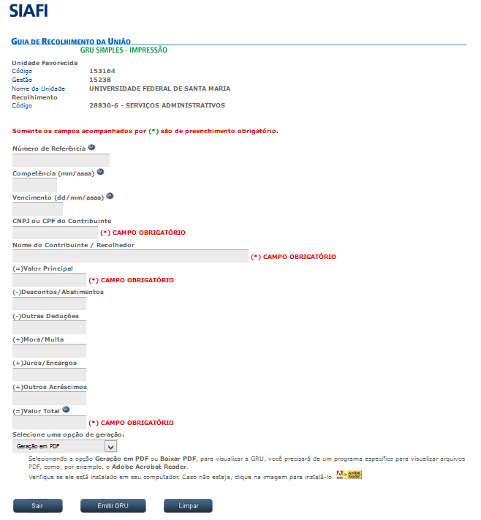

LISTA DE PREÇOS DOS SERVIÇOS
- Expedição de 2ª via de Diploma da UFSM: R$ 94,00
- Registro de Diploma emitido por outra universidade: R$ 24,00
- Apostilamento de Diploma: R$ 19,00
- Abertura de Processo de Transferência Ex-Officio (servidores públicos Federais Civis e Militares): R$ 29,00
- Revalidação/Reconhecimento de Diploma da Graduação: é necessário contato com a Pró-Reitoria de Graduação da UFSM pelo tel. 3220 8329 ou email (prograd@ufsm.br), para verificar se o trâmite será completo (R$ 1000,00) ou simplificado (R$ 700,00), conforme a instituição de origem do interessado.
- Revalidação de Diploma de Pós-Graduação: R$ 2.000,00
- Programas Didáticos (por disciplina, cobrado a partir de 3 discipinas): R$ 0,55 cada uma.

